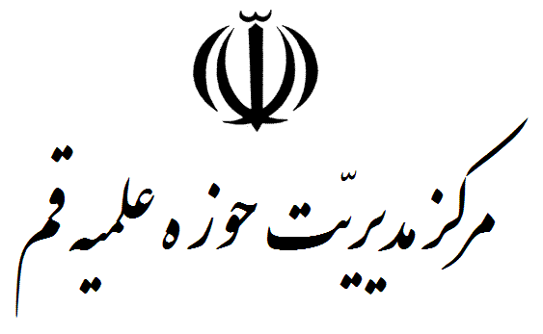
باسمه تعالي
فرآيند توسعه پايگاه‏هاي اطلاع‌رساني
فرم سوم ـ اطلاعات محتوايي پايگاه‏ها
تاريخ:
شماره:
مديريت فن‏آوري اطلاعات

واحد ارائه‌كننده اطلاعات: ……………………………………
عنوان پايگاه: ………………………………………………………… شماره پايگاه: ………
تعداد پرسنل فعّال در توليد، جمع‌آوري، آماده‌سازي و ورود اطلاعات محتواي پايگاه: ……… نفر

اطلاعات محتوايي پايگاه

عناوين اصلي منوي پايگاه: تعداد: ……… عدد
◆ ………………  ………………  …………………  …………………
 ………………  ………………  …………………  …………………
 ………………  ………………  …………………  …………………
ابزارهاي محتوايي پايگاه:
◻ تماس با ما (فرم ارسال پيام) ◻ درباره ما (معرفي، نشاني، تلفن و ايميل)
◻ نقشه سايت ◻ عضويت در خبرنامه ◻ ورود و عضويت پايگاه
◻ قرار دادن كپي‏رايت و ايميل پايگاه در ذيل تمامي صفحات ◻ ديگر پايگاه‌ها (لينك)
◻ جستجو در پايگاه ◻ خبرخوان (RSS) ◻ چارت سازماني
◻ پرسش و پاسخ (FAQ) ◻ نظرسنجي ◻ نمايش تاريخ و ساعت
◻ طراحي فرم‏هاي تركيبي و ايجاد مسير گردش كار در پورتال
عناوين بانك‏هاي اطلاعاتي قرار داده شده در پورتال: تعداد: ……… عدد
◆ ………………………………… فرمت: ◻ SQL ◻ Access تعداد ركوردها: …… عدد
❖ ………………………………… فرمت: ◻ SQL ◻ Access تعداد ركوردها: …… عدد
⬥ ………………………………… فرمت: ◻ SQL ◻ Access تعداد ركوردها: …… عدد
 ………………………………… فرمت: ◻ SQL ◻ Access تعداد ركوردها: …… عدد

اطلاعات فوق مورد تأييد رابط واحد ارائه‏كننده اطلاعات مي‏باشد.

نكات قابل توجه: |  | امضاي رابط واحد

